บทที่ 8
ตัวอย่างและการทดสอบการทำงานของโปรแกรม

ตัวอย่างนี้เป็นการทดสอบการทำงานของโปรโตคอลดีเอสอาร์เมื่อสร้างเครือข่ายจำลองให้เป็นดังรูป 8-1

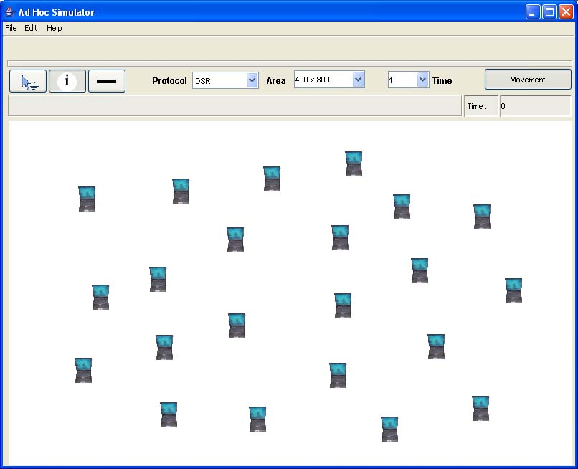

รูปที่ 8-1 ภาพแสดงเครือข่ายที่จะเริ่มทำการทดสอบที่ 1

การกำหนดค่าต่างๆ ที่ใช้ในการทดสอบที่ 1 เป็นการทดสอบเกี่ยวกับรัศมีที่เหมาะสมที่ใช้ในการส่งข้อมูลในขนาดของพื้นที่หนึ่ง
- ใส่โหนดเข้าไปจำนวน 22 โหนด
- กำหนดให้ใช้โปรโตคอล DSR
- ขนาดพื้นที่ 400 x 800 หน่วย
- เวลาที่ใช้ในการรันแบบจำลอง 1 นาที
โดยที่หน่วยในที่นี้สามารถนำไปเทียบอัตราส่วนกับขนาดพื้นที่จริงได้ เช่น 1 พิกเซล ต่อ 1 เซนติเมตร หรือ 1 พิกเซล ต่อ 1 เมตร ซึ่งจะเปลี่ยนไปตามชนิดของอุปกรณ์
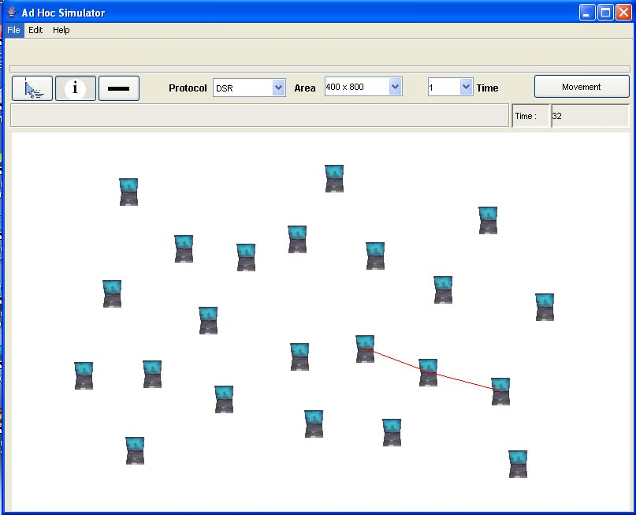

รูปที่ 8-2 ภาพแสดงเครือข่ายหลังจากการทดสอบแล้ว

การทดลองครั้งที่ 1 ทำการตั้งค่ารัศมีของสัญญาณเป็น 100 หน่วย เมื่อผ่านการทดสอบแล้วจะได้ผลดังรูป 8-2 และได้หน้าจอการรายงานผลตามรูป 8-3

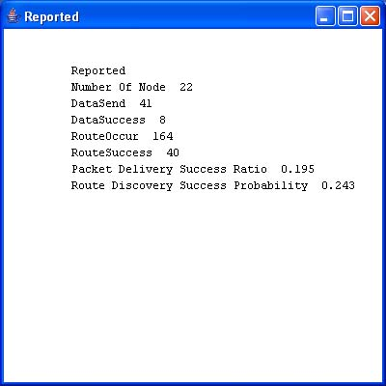

รูปที่ 8-3 หน้าจอแสดงการรายงานผลการทดลองครั้งที่ 1

การทดลองครั้งที่ 2 ได้เพิ่มค่ารัศมีเป็น 110 หน่วย เมื่อผ่านการทดสอบแล้วได้ผลดังรูป 8-4

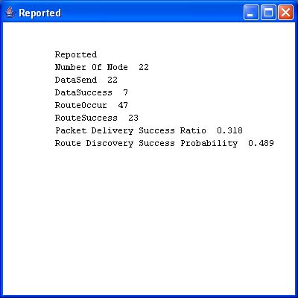

รูปที่ 8-4 หน้าจอแสดงการรายงานผลการทดลองครั้งที่ 2

การทดลองครั้งที่ 3 ได้เพิ่มค่ารัศมีเป็น 120 หน่วย เมื่อผ่านการทดสอบแล้วได้ผลดังรูป 8-5

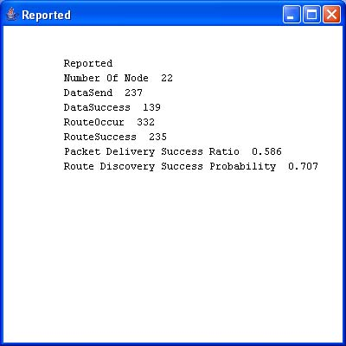

รูปที่ 8-5 หน้าจอแสดงการรายงานผลการทดลองครั้งที่ 3

การทดลองครั้งที่ 4 ได้เพิ่มค่ารัศมีเป็น 130 หน่วย เมื่อผ่านการทดสอบแล้วได้ผลดังรูป 8-6

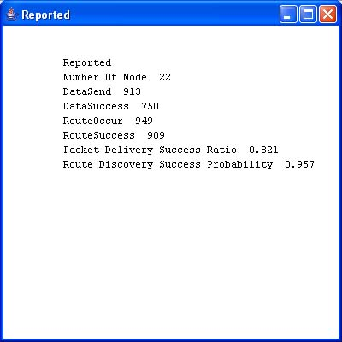

รูปที่ 8-6 หน้าจอแสดงการรายงานผลการทดลองครั้งที่ 4

การทดลองครั้งที่ 4 ได้เพิ่มค่ารัศมีเป็น 140 หน่วย เมื่อผ่านการทดสอบแล้วได้ผลดังรูป 8-7

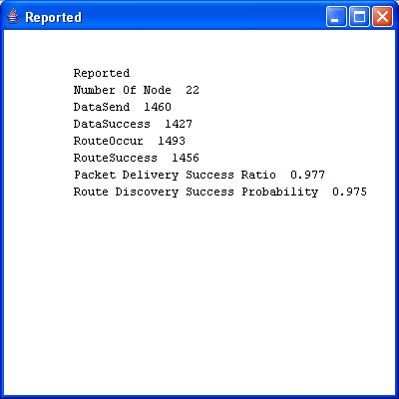

รูปที่ 8-7 หน้าจอแสดงการรายงานผลการทดลองครั้งที่ 5

จากการทดสอบจะเห็นได้ว่าเมื่อรัศมีของสัญญาณมีความไกลมากขึ้นประสิทธิภาพที่ได้จะมีค่าเพิ่มมากขึ้นตามไปด้วย โดยที่ค่ารัศมีที่ใช้สำหรับในพื้นที่ 400 x 800 หน่วย และมีโหนดทั้งหมด 22 โหนดจะต้องมีค่ารัศมีตั้งแต่ 140 หน่วย ขึ้นไป จึงจะได้ค่าประสิทธิภาพที่ดี

การกำหนดค่าต่างๆ ที่ใช้ในการทดสอบที่ 2 เป็นการทดสอบจำนวนโหนดที่เหมาะสมที่ใช้ในการส่งข้อมูลในขนาดของพื้นที่หนึ่ง
1. ใส่โหนดเข้าไปจำนวน 22 โหนด
2. กำหนดให้ใช้โปรโตคอล DSR
- ขนาดพื้นที่ 400 x 800 หน่วย
4. เวลาที่ใช้ในการรันแบบจำลอง 1 นาที

รูปที่ 8-8 ภาพแสดงเครือข่ายที่จะเริ่มทำการทดสอบที่ 2

การทดลองครั้งที่ 1 ได้ตั้งค่ารัศมีเป็น 100 หน่วย และมีจำนวนโหนด 22 โหนด เมื่อผ่านการทดสอบแล้วได้ผลดังรูป 8-9

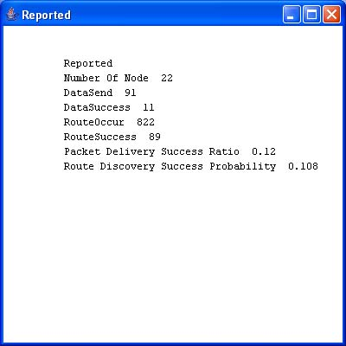

รูปที่ 8-9 หน้าจอแสดงการรายงานผลการทดลองครั้งที่ 1

การทดลองครั้งที่ 2 ได้ตั้งค่ารัศมีเป็น 100 หน่วย และเพิ่มจำนวนโหนดเป็น 27 โหนด เมื่อผ่านการทดสอบแล้วได้ผลดังรูป 8-10

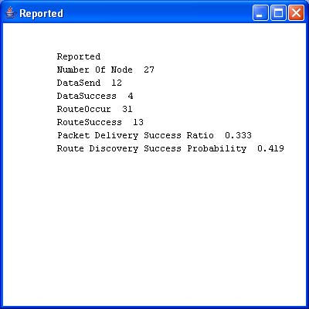

รูปที่ 8-10 หน้าจอแสดงการรายงานผลการทดลองครั้งที่ 2

การทดลองครั้งที่ 3 ได้ตั้งค่ารัศมีเป็น 100 หน่วย และเพิ่มจำนวนโหนดเป็น 32 โหนด เมื่อผ่านการทดสอบแล้วได้ผลดังรูป 8-11

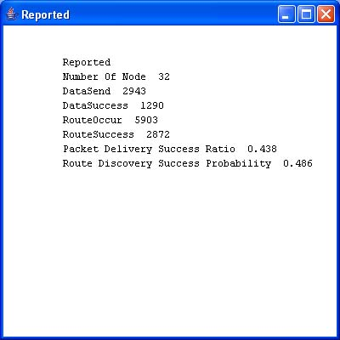

รูปที่ 8-11 หน้าจอแสดงการรายงานผลการทดลองครั้งที่ 3

การทดลองครั้งที่ 4 ได้ตั้งค่ารัศมีเป็น 100 หน่วย และเพิ่มจำนวนโหนดเป็น 37 โหนด เมื่อผ่านการทดสอบแล้วได้ผลดังรูป 8-12

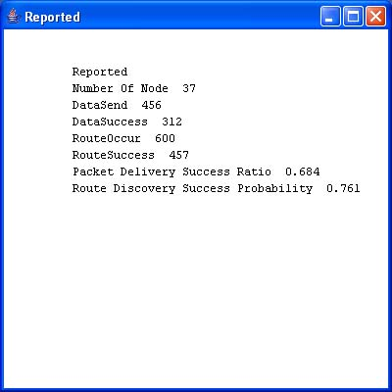

รูปที่ 8-12 หน้าจอแสดงการรายงานผลการทดลองครั้งที่ 4

การทดลองครั้งที่ 5 ได้ตั้งค่ารัศมีเป็น 100 หน่วย และเพิ่มจำนวนโหนดเป็น 42 โหนด เมื่อผ่านการทดสอบแล้วได้ผลดังรูป 8-13

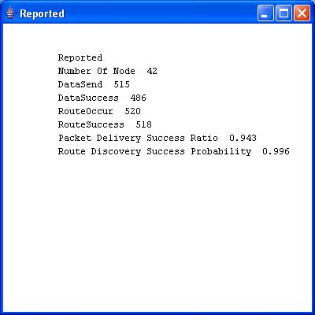

รูปที่ 8-13 หน้าจอแสดงการรายงานผลการทดลองครั้งที่ 5

จากการทดลองจะเห็นได้ว่าเมื่อเพิ่มจำนวนโหนดให้มากขึ้นจะทำให้มีประสิทธิภาพเพิ่มมากขึ้นด้วยเนื่องจากมีโหนดที่ใช้ในการเชื่อมต่อมากขึ้น และระห่างระหว่างโหนดก็ลดลงด้วย

